FICHA VISTAS EDUCATIVAS PARQUE MAHUIDA

1. PROCEDIMIENTOS ANTES DE LA VISITA

- Programas educativos: Reservar por medio de este documento y a través de la transferencia de al menos el 50% del total con una semana de anticipación. El día de la visita, al ingresar al Parque, se calcula y paga la diferencia en base a la cantidad de alumnos que asistan.

- Visita autoguiada: Reservar a través de este documento con al menos una semana de anticipación. El pago se realiza el día de la visita.

- En la ultima pagina de este documento encontrara las recomendaciones de autocuidado y normas de seguridad para su visita. Debe leerlas con atención

2. VALORES

- Programa educativo : $2.500 por alumno (Incluye 1 monitor ambiental* por cada 20 alumnos, uso gratuito de zona de picnic y entrada liberada para buses y/o autos del traslado)
*Monitor ambiental: Guía profesional, certificado por el Parque, que le aporta una experiencia educativa integral y segura, basada en el conocimiento de las rutas, del Parque y su contexto ecológico y social. Si la salida dura mas de 4 horas pueden variar los costos de la visita.

- Visita autoguiada: $1.000 por alumno (Acceso libre a senderos de media montaña, uso gratuito de zona de picnic y entrada liberada para buses y/o autos del traslado)

3. PROGRAMAS EDUCATIVOS

1) Senderos guiados de media montaña: de diversa extensión y grado de dificultad, con vistas panorámicas a la ciudad de Santiago, contacto directo con la flora y fauna nativa de la precordillera, acceso a miradores, vistas al Cerro La Cruz y la Sierra de Ramón. Acompañamiento de guías profesionales especialistas en senderismo.

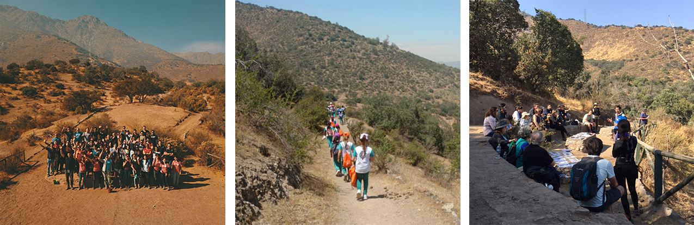

2) Sendero guiado en Centro de Educación Ambiental: De 1 kilómetro de extensión y baja dificultad, con acceso a bosques de quebrada y matorral, con panorámica a la ciudad de Santiago y al Cerro La Cruz. Cuenta con seis estaciones educativas guiadas basadas en conceptos ecológicos y orientados a la concientización ambiental, en los que se incluye guiado realizado por guías profesionales de la ciencia y el ecoturismo.

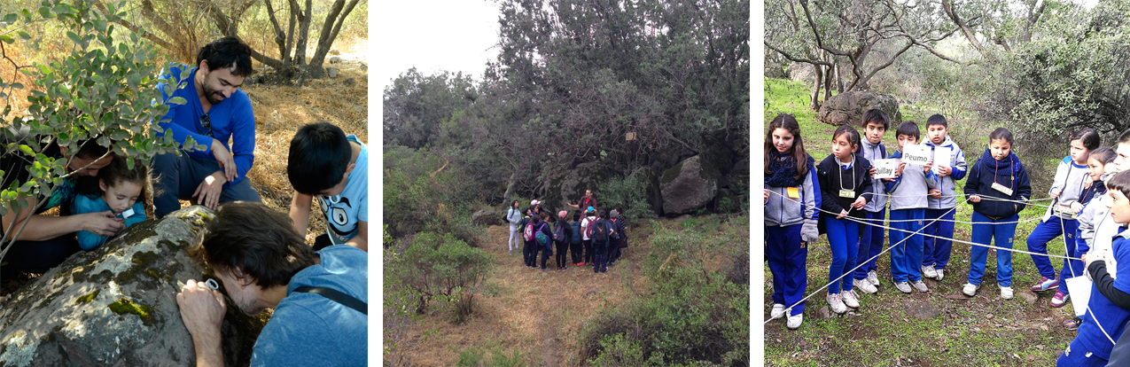

4. FICHA DE REGISTRO

ANTECEDENTES GENERALES

Nombre de la Institución
Tipo: Privada / Pública
Índice de vulnerabilidad
(si es que aplica)
Curso o nivel
Dirección
Comuna
Nombre responsable
Celular responsable
Mail responsable

ANTECEDENTES ESPECÍFICOS

Fecha de la visita
Hora de ingreso y salida
Asignatura
Nº de profesores o apoderados
Nº de alumnos
Tipo de transporte: Bus o vehículo
N° de buses o vehículos
Tipo de visita  (programa educativo  o visita autoguiada) | En caso ser programa educativo continuar con pagina 4 y 5

SENDEROS A UTILIZAR (MARCAR EN NEGRITA)

- Centro de Educación Ambiental: baja dificultad. 6 estaciones que se pueden recorrer en tiempo flexible (1km ; 2 - 4 Horas ; A partir de 5 años) (De uso exclusivo para los programas educativos)
- Sendero Loma Pelada: baja dificultad (3Kms ; 2 Horas; A partir de 7 años)
- Sendero Guayacán: media dificultad (8Kms ; 4 Horas; A partir de 12 años)

ANTECEDENTES PLANIFICACIÓN

Objetivo de la actividad
Descripción de la actividad

OBSERVACIONES O REQUERIMIENTOS ESPECIALES

5. PAGOS

Forma de Pago (marcar con negrita)
Deposito | Transferencia

Datos para realizar depósitos o transferencias:
Cuenta Corriente: ScotiaBanK N° 06-3003689
Club La Reina Social, Deportivo, Recreacional
RUT: 75.542.100-6
MAIL: cea.mahuida@gmail.com
ASUNTO: Nombre colegio y fecha de visita

Documento que requiere (marcar con negrita)
Factura | Boleta

Indicar datos para factura:

Razón Social
R.U.T.
Dirección

Retiro de Factura (marcar con negrita)
Presencial | Por correo  (indicar correo)

Contacto

Centro de Educación Ambiental Parque Mahuida de La Reina
Dirección: Avenida Alcalde Fernando Castillo Velasco #11095
Contacto: educación@parquemahuida.cl
Teléfono: 2 222 4301
Facebook: Parque Mahuida / Oficial
Horario de atención telefónica: 9 a 13 horas, de lunes a viernes.

RECOMENDACIONES DE AUTOCUIDADO Y NORMAS PARA SENDERISMO

- En caso que alguno de los visitantes presente problemas de salud, debe tener una autorización de los apoderados e informarse a los monitores
- Al menos 1 litro de líquido para cada visitante junto a alimentos energéticos como frutas, barras de cereal y frutos secos.
- Calzados cómodos para caminar en áreas silvestres. En épocas de intensa radiación solar considerar gorro, lentes de sol y bloqueador. En invierno o épocas de lluvia considerar abrigo, ropa y calzado impermeables o similar.
- Se exige a los visitantes ser respetuosos de las normas de “No deje Rastro”:
(https://www.nols.edu/espanol/cursos/ndr/)
- Planifique y prepare su viaje con anticipación
- Viaje y acampe en superficies resistentes
- Disponga de desperdicios de la manera más apropiada
- Respete la fauna silvestre
- Minimice el impacto de fogatas
- Considere a otros visitantes
- Deje lo que encuentre

